评论或留言详情页（加载20条评论：我的在最前面，然后就是按照时间最新在前排序）
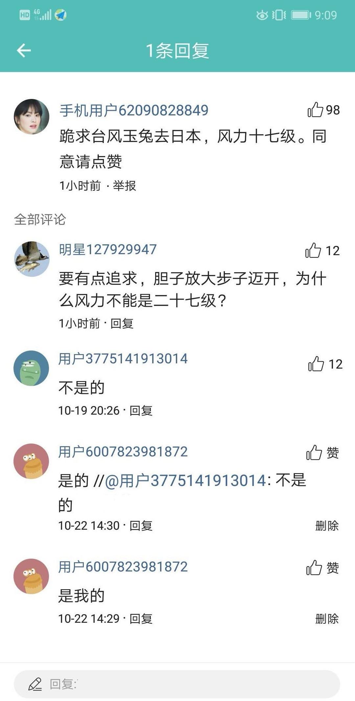

接口 1 获取评论的追评
2 点赞主评论
3 点赞和取消点赞追评
4 追评
5 回复追评
6 删除我的追评
7 举报评论
功能实现
- 头部点击返回按钮返回上一页，中间显示有多少条回复（居中）

- 评论或回复信息：用户信息（名字，头像），评论或留言的内容，点赞信息，点赞按钮，时间，举报按钮


- 点击用户“头像”或“名字”可以跳转到用户详情页

- 点击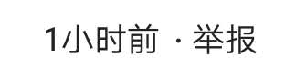“举报”可以从底部弹出举报框，点击选择你要举的内容（可多选），选好点击“完成”（有选择举报选项：完成举报，提示举报成功；没有选择举报选项：关闭举报弹框），点击右边“撤销”可以撤销你已选的选项，点击空白处：关闭弹框
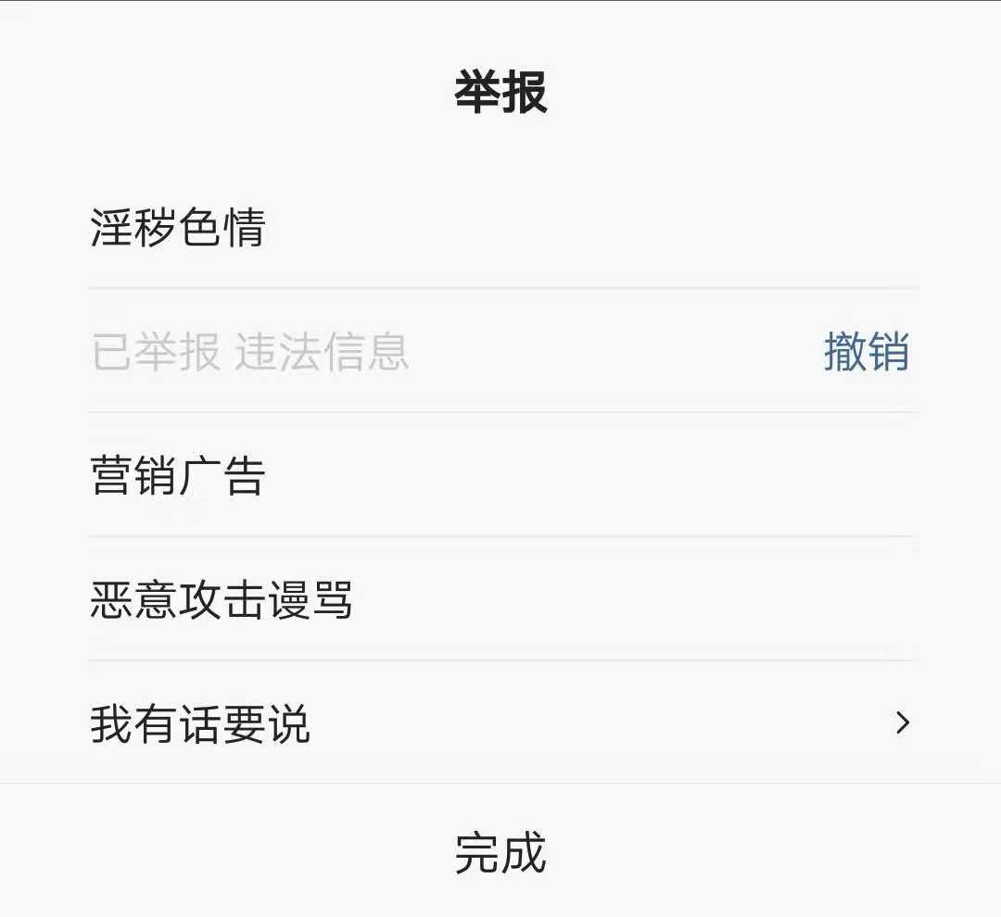

点击我有话要说跳到下面界面，可以输入你想吐槽的内容点“完成”按钮完成吐槽，也可点“返回按钮”返回上一页，点击空白处可关闭弹框
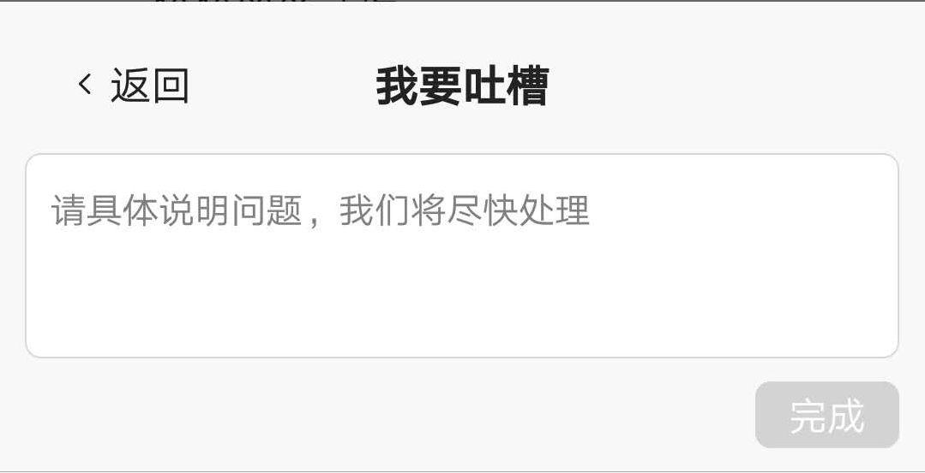

- 回复信息：用户信息（名字，头像），回复的内容，点赞数，点赞按钮，时间，回复按钮，删除按钮（自己的回复）（回复格式：回复内容//@用户名：用户评论内容，如下图）
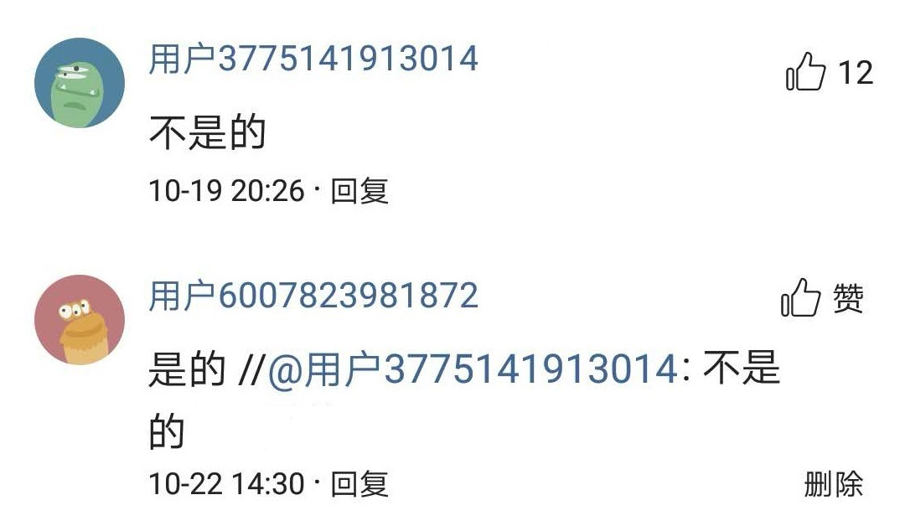

- 点击“回复”或“某条评论或留言内容”可以对某条评论或留言进行回复（回复成功会显示在评论区）
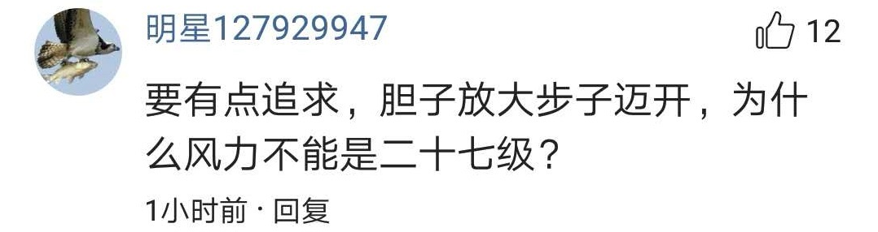

回复框有内容（最多200字），就可以点击发送

回复成功提示


- 点击“删除”弹出是否确认删除提示，点击“取消”关闭提示，点击“确定”，删除自己的评论或留言或回复（删除的留言评论或回复消失）并关闭提示
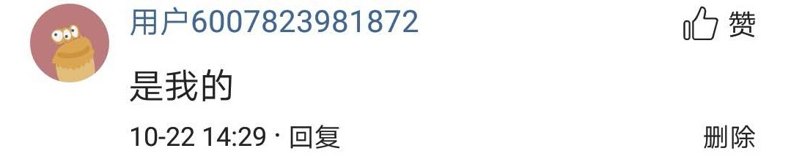
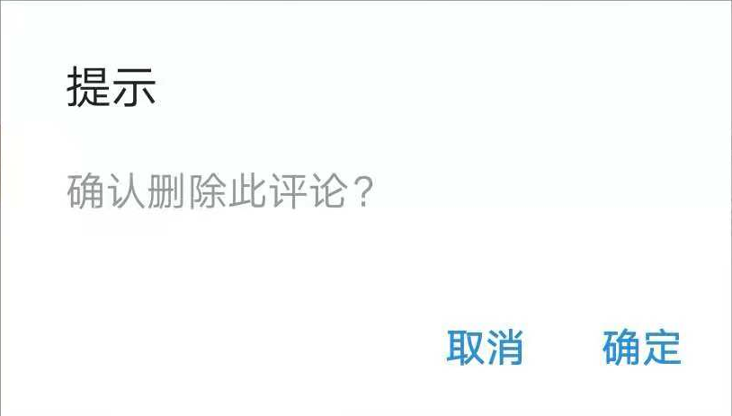
成功提示


- 点击小手按钮进行点赞（点赞的动画效果）或取消点赞（点赞数相对增减）
未点赞状态
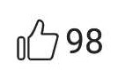
已点赞状态
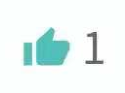

- 点击回复框可以回复该条评论或留言（回复成功后能看到自己回复）
回复框有内容（最多200字），就可以点击发送
回复成功提示

- 如果没有评论就显示如下
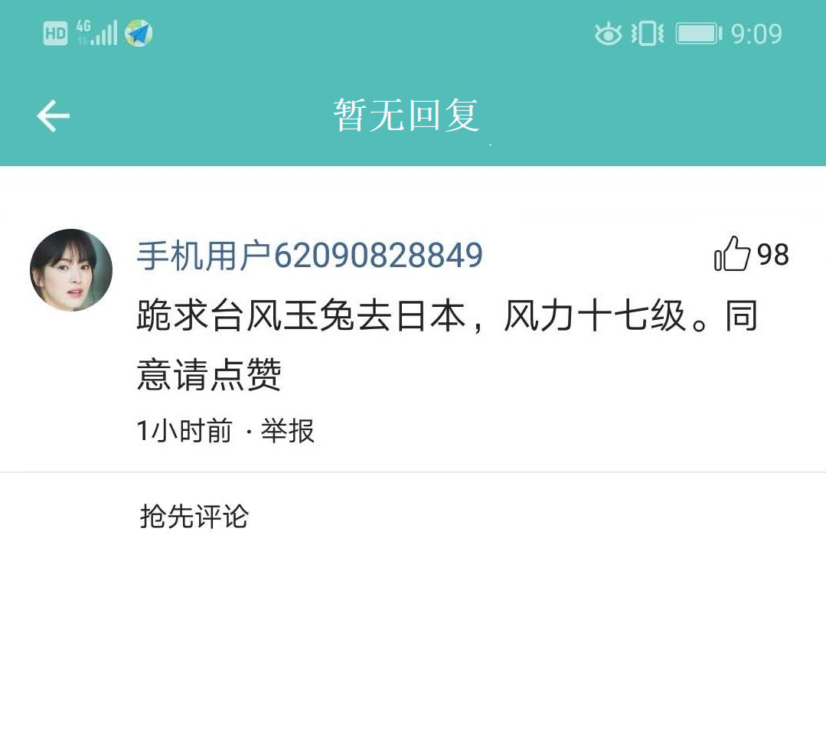

- 上拉加载更多（第一次20条，上拉加载20条），如果没有更多就提示没有更多了
